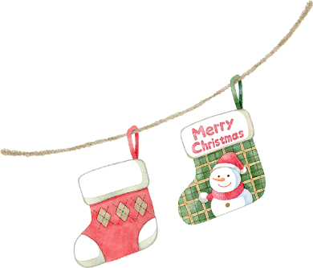

　　　　　　　　　　　　　　　　　　　　　　　　　　　　　　　　　　　　　　　　　　　　　　　　12月20日

　　　　　　　　　　　　　　　　　　　　　　　　　　　　　　　　　　　　　　三島町教育委員会からのお知らせ

ゆめぽけっとクラブ通信



**号外**



　もうすぐ冬休みですね。冬休みに入る前に、ゆめぽけっとクラブを利用される方にお知らせいたします。

例年、長期休業期間は毎日、学校に行って40分程度、宿題や読書の時間を設けておりましたが、宿題量の差や学年の差などがあり、どうしても集中して勉強する事ができませんでした。そこで、今回からは、「勉強をしたい人」「読書をする人」に分かれて午前中の勉強の時間を過ごしたいと思います。「勉強したい人」は2階図書室へ。「読書がしたい人」はゆめぽけっとで過ごします。8時45分から9時30分までの間、途中で部屋を移動する事はできません。また、ゆめぽけっとでは「＊」を実施します。当日の朝、本人の希望を取って移動します。お家の方もどのように過ごすのが良いか、お子さんとよくお話してください。

「**味見読書＊**」とは、本を全部読むのでなく、本のはじめのところを 5 分だけ読みます。合図があったら読むのをやめて記録をします。（おもしろい★★★まあまあ★★今ひとつ★）本を隣に回し、また 5 分読むを繰り返します。自分ではなかな選ばない本の中から 1冊でも多く好きな本に出会えますように・・・。



クロームブックを使った学級朝の会について



　担任の先生や学級の友だちとの「学級朝の会」も予定されております。該当する日はクロームブックを持たせてください。開いてみたら充電がなかった･･･という事が多々ありますので、前日に確認してください。クロームブックを使った朝の会は、ゆめぽけっとクラブとは別の部屋で実施します。ゆめぽけっとクラブの活動時間もありますので、時間厳守で素早い移動をお願いします。

|  |  |
| --- | --- |
| 学級 | 実施日 |
| 1年 | 12月24日（火） |
| 2年 | 12月25日（水） |
| 3・4年 | 12月26日（木） |
| 5・6年 | 1月 6日（月） |

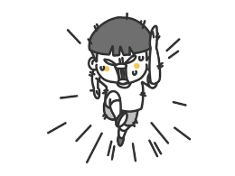

＊時間　9：00～9：15

いつも面白い事を考えるあやねちゃん。

セロハンテープに色を塗って、アイシャドウとリップに見立てました💖

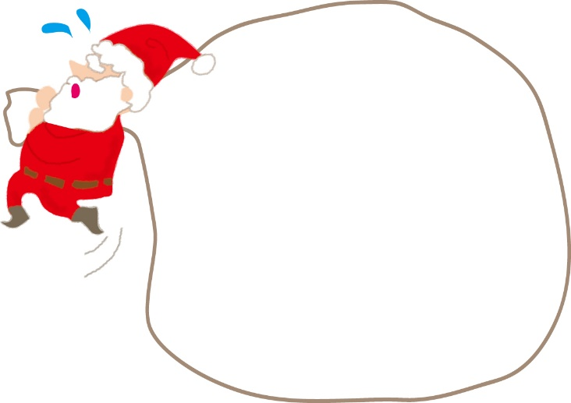

★自主学習の時間は宿題やドリル、ノート、筆箱を持たせてください。何も持って来ていない子は、必然的にゆめぽけっとで過ごします。

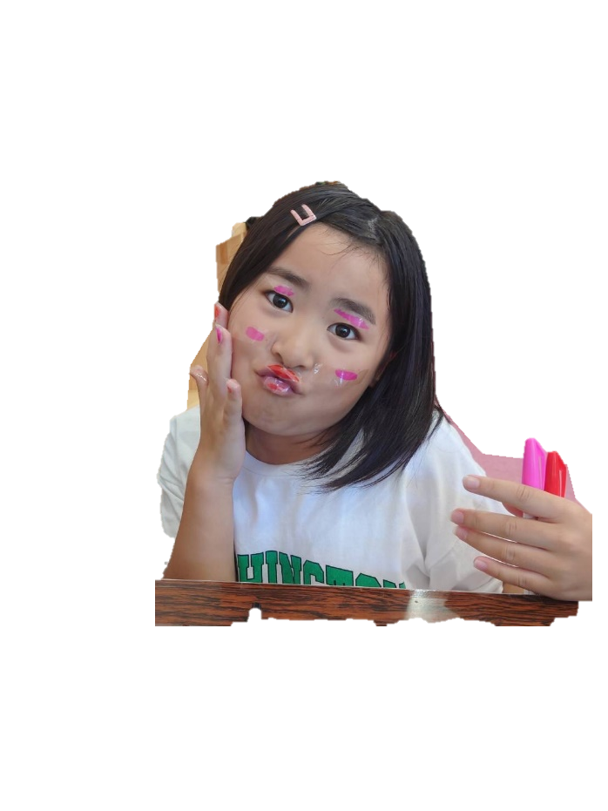

毎朝、8時30分から

「朝の会」があります。遅れないように登所してください。遅れる場合は電話で連絡してください。